VZPOMÍNKOVÁ BOHOSLUŽBA

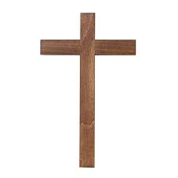
Tak jako každý rok i letos se v našem sboru sejdeme, abychom v Božím domě, před Boží tváří, ve společenství bratří a sester vzpomněli jména našich zemřelých. Vzdáme tak úctu všemu dobrému co učinili, ale hlavně budeme vládce života i smrti prosit za to, abychom se skrze milosrdenství Ježíše Krista s nimi jednou mohli společně setkat v jeho věčném království...

BOHOSLUŽBY
S OBĚTINKOVÝM VĚNCEM
se budou konat

v sobotu 1. listopadu od 18:00

Jména těch, které chcete vzpomenout a připomenout, zasílejte na farní email: zizkuvsbor@seznam.cz
nebo přineste do farní kanceláře v době úředních hodin.



